Маркетинговая акция « ПРИГЛАШАЕМ ОТМЕТИТЬ ПОКУПКУ».

1.ОБЩИЕ ПОЛОЖЕНИЯ. ОРГАНИЗАТОР АКЦИИ.

1.1. Маркетинговая акция (далее – Акция) не является рекламным стимулирующим в смысле ст. 9 Федерального закона РФ от 13.03.2006 № 38-ФЗ «О рекламе» мероприятием, не является публичным конкурсом в смысле гл. 57 Гражданского кодекса РФ, соответственно, и не является лотерей в смысле Федерального закона РФ от 11.11.2003 № 138-ФЗ «О лотереях».

1.2. Организатором Акции является фитнес-клуб FITNESS 24, далее Организатор Акции в г. Санкт-Петербург, находящийся по адресу:
- Санкт-Петербург, ул. Солдата Корзуна, д 1 к 2 (ООО «Фитнес ЮЗ» г. Санкт-Петерубрг, ИНН 7810441581/ КПП 780501001, ОГРН 1167847224819);
- г. Санкт-Петербург, ул. Ново-Рыбинская, дом 19-21 (ООО «Фитнес24» г.Санкт-Петербург, ОГРН 1107847140169, ИНН 7810587774 / КПП 781001001);
- г. Санкт-Петербург, улица Кустодиева, д. 7, к. 2 (ООО «ФитПро», г. Санкт-Петербург, ОГРН 1217800118579, ИНН 7802897998/ КПП 780201001);
- г. Санкт-Петербург, улица Народная, дом 4, литер А (ООО «Фитнес Невский», г. Санкт-Петербург, ОГРН 1147847298070, ИНН 7811588700, КПП 781101001).

1.3.Партнёром акции выступает сеть итальянских ресторанов Bona Capona: https://www.bona-capona.ru/contacts-page.php

1.4.Адреса проведения Акции Организатором: Санкт-Петербург, ул. Солдата Корзуна, д 1 к 2; ул. Ново-Рыбинская, дом 19-21; улица Кустодиева, д. 7, к. 2.; улица Народная, дом 4, литер А.
Территория проведения акции Партнёром: пр. Ветеранов, 105; Московский пр., 179; пр. Славы, 43; ул. Есенина, 1; г. Пушкин, ул. Оранжерейная, 39; пр. Комендантский, 2; Пулковское шоссе, 60к1, стр. 21, Outlet Village Пулково.

1.5.Акция проводится с целью повышения лояльности и стимулирования продаж новых посетителей Клуба «Fitness24» в г. Санкт-Петербург. Возрастные ограничения 18+.

1.6. Акция проводится с 1 февраля по 31 марта 2024 года.

1.7. Организатор Акции вправе изменить условия, продлить или прекратить Акцию, без дополнительного уведомления посетителей.

2. ПРАВИЛА УЧАСТИЯ В АКЦИИ.

2.1.Принять участие в Акции могут Новые посетители Клуба, а так же владельцы клубных карт сети фитнес-клубов «Fitness24» (далее участники Акции), при продлении Клубной карты. Акция распространяется только на совершеннолетних граждан (18+). В акции не принимают участие сотрудники компании-организатора.

2.2.Для участия в акции, необходимо приобрести карты по действующему прейскуранту для посетителей, согласно тарифному, объявленной стоимостью, указанной в действующем прайс-листе.

2.3.Обязательным условием участия в Акции является согласие на обработку и хранение персональных данных Клиента, согласно Правилам Клуба и Политики конфиденциальности, опубликованной на официальном сайте www.fitnessclub24.ru

2.4. Подарочный фонд представляет собой сертификаты партнера, сеть итальянских ресторанов Bona Capona, номиналом 1 000 (одна тысяча) рублей и 2 000 (две тысячи) рублей. Срок действия сертификатов до 30.04.2024 года

Общий вид сертификата (пример):
Лицевая (!порядковый номер на картинке указан для демонстрации)

Оборотная
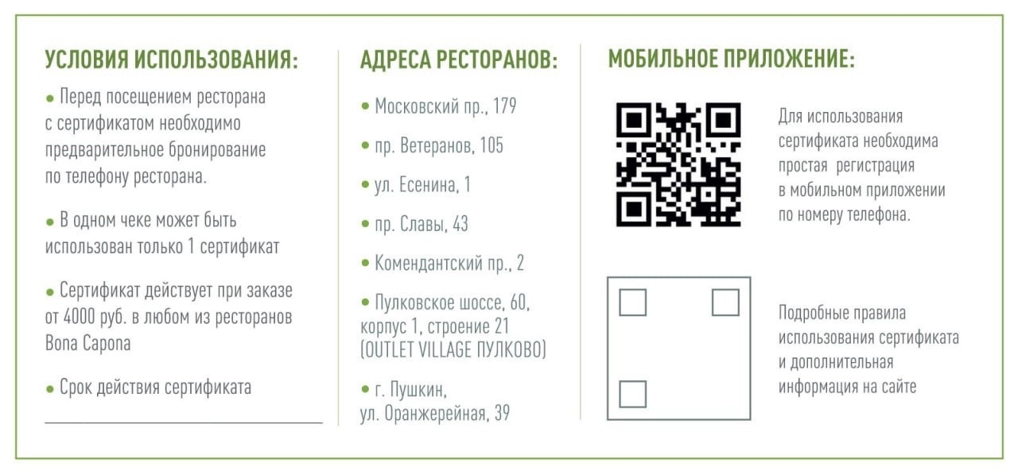
2.5.Сертификаты, согласно пункту 2.2. Настоящих правил, выдаются при приобретении вида комплекса услуг по действующему прейскуранту:
- При покупке вида комплекса услуг от 180 дней – Подарочный сертификат номиналом 1 000 Р
- При покупке вида комплекса услуг от 365 дней – Подарочный сертификат номиналом 2 000 Р

2.6.Сертификаты, согласно пункту 2.5. Настоящих правил, выдаются однократно в период проведения акции, согласно пункту 1.5-1.6 Настоящих Правил и только на 1 Договор, идентифицируемый держателя личными персональными данными (ФИО, контактный номер, паспортные данные).

2.7. Использование подарочного сертификата невозможно одновременно с применением иной акции/ скидки или промокода или бонусной системы, действующей в ресторане партнёра. При посещения ресторана действует условие: 1 чек=1 сертификат.
2.8.Подарочный сертификат не подлежит обмену на денежные средства.
2.9. Перед посещением ресторана с сертификатом необходимо сделать предварительное бронирование по телефону ресторана и сообщить о том, что вы являетесь держателем сертификата. Контактная информация казана на сайте партнёра: https://www.bona-capona.ru/contacts-page.php и на сертификате - визуальное решение согласно пункту 2.4. Настоящих Правил.
2.10.Подарочный сертификат не действует на заказ через сервис Доставки Партнёра.
2.11.Чтобы применить подарочный сертификат, необходимо авторизоваться в мобильном приложении Bona People Group. Скачать приложение можно на сайте партнёра: https://www.bona-capona.ru/contacts-page.php и на сертификате - визуальное решение согласно пункту 2.4. Настоящих Правил.
2.12.Сертификат используется при заказе единовременно и после оплаты изымается официантом ресторанов Bona Capona. Согласно Пункту 2.4. настоящих правил, Подарочный фонд сертификатов может быть 2х номиналов. В предоставляемом сертификате, согласно пункту 2.4 - 2.11. настоящих Правил, прописан срок действия и порядок использования:
- номиналом 1 000 (одна тысяча) рублей можно воспользоваться в ресторане Партнера при заказе от 2000 Р
- номиналом 2 000 (две тысячи) рублей можно воспользоваться в ресторане партнёра при заказе от 4000 Р.
Срок действия сертификатов до 30.04.2024 года

2.13. После вручения Подарочного сертификата Организатором Акции, согласно Пункту 1.2, 2.2, 2.5 Настоящих правил, дальнейшие взаимодействия Держателя, согласно Пункту 2.6 настоящих правил, происходят с Партнёром Акции, согласно Пункту 1.3, на территории Партнёра, согласно пункту 1.4., с учётом Правил, согласно пунктам 2.3-2.4, 2.6-2.12 Настоящих Правил.

2.14. Фактом получения подарка, согласно пункту 2.4 настоящих Правил, является выполнение условий, согласно пункту 2.5-2.6, Настоящих Правил, в сроки, указанные в пункте 1.6 Настоящих Правил.

2.15. Посетитель вправе отказаться от получения подарка, без последующих требований в его получении.

2.16. Факт отказа от Подарка в рамках акции фиксируется Ответствующим менеджером в момент подписания договора, согласно пункту 2.5. Настоящих Правил, закрепляется подписью Посетителя, являющимся Держателям, согласно Правилам акции, указанным в Пункте 2.6 настоящих Правил.

2.17. Публичное название акций : «ПРИГЛАШАЕМ ОТМЕТИТЬ ПОКУПКУ ВАШЕЙ КЛУБНОЙ FITNESS 24»

